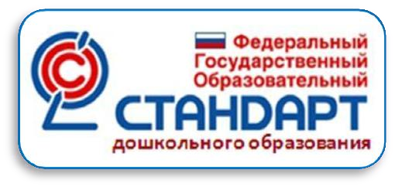 Родителям о ФГОС ДО
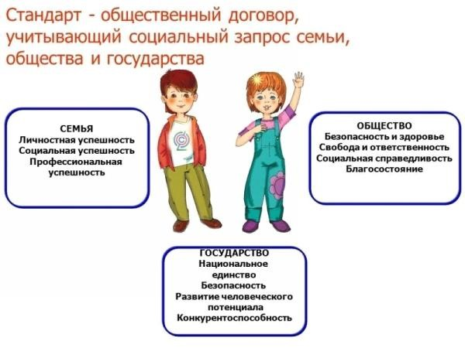

Уважаемые родители!

С 1 января 2014 года введен в действие Федеральный государственный образовательный стандарт дошкольного образования (ФГОС ДО).
Что такое Федеральный государственный образовательный стандарт дошкольного образования?
Федеральный государственный стандарт дошкольного образования (ФГОС ДО) устанавливается в Российской Федерации в соответствии с пунктом 6 части 1 статьи 6 Федерального закона от 29 декабря 2012 г. N 273-ФЗ "Об образовании в Российской Федерации" и представляет собой «совокупность требований, обязательных при реализации основных образовательных программ дошкольного образования (ООП ДО) образовательными учреждениями, имеющими государственную аккредитацию». С официальным приказом о введении в действие ФГОС ДО и текстом Стандарта можно познакомиться на сайте http://www.rg.ru/2013/11/25/doshk-standart-dok.html.
С чем связано введение ФГОС ДО?
Введение ФГОС связано с тем, что настала необходимость стандартизации содержания дошкольного образования, для того чтобы, обеспечить каждому ребенку равные стартовые возможности для успешного обучения в школе. Однако стандартизация дошкольного образования не предусматривает предъявления жестких требований к детям дошкольного возраста, не рассматривает их в жестких «стандартных» рамках.
Для кого написан ФГОС, с какой целью?
ФГОС написан для всех участников образовательного процесса (педагогов, воспитанников, их родителей (законных представителей), социальных партнеров, общественности) и направлен на достижение следующих целей:
- повышение социального статуса дошкольного образования;
- обеспечение государством равенства возможностей для каждого ребенка в получении качественного дошкольного образования;
- обеспечение государственных гарантий уровня и качества дошкольного образования на основе единства обязательных требований к условиям реализации образовательных программ дошкольного образования, их структуре и результатам их освоения;
- сохранение единства образовательного пространства Российской Федерации относительно уровня дошкольного образования.

Какие задачи дошкольного образования решает Стандарт?

- охрана и укрепление физического и психического здоровья детей, в том числе их эмоционального благополучия;
- обеспечение равных возможностей для полноценного развития каждого ребенка в период дошкольного детства независимо от места жительства, пола, нации, языка, социального статуса, психофизиологических и других особенностей (в том числе ограниченных возможностей здоровья);
- обеспечение преемственности целей, задач и содержания образования, реализуемых в рамках образовательных программ различных уровней;
- создание благоприятных условий развития детей в соответствии с их возрастными и индивидуальными особенностями и склонностями, развитие способностей и творческого потенциала каждого ребенка как субъекта отношений с самим собой, другими детьми, взрослыми и миром;
- объединение обучения и воспитания в целостный образовательный процесс на основе духовно-нравственных и социокультурных ценностей и принятых в обществе правил и норм поведения в интересах человека, семьи, общества;
- формирование общей культуры личности детей, в том числе ценностей здорового образа жизни, развитие их социальных, нравственных, эстетических, интеллектуальных, физических качеств, инициативности, самостоятельности и ответственности ребенка, формирование предпосылок учебной деятельности;
- обеспечение вариативности и разнообразия содержания Программ и организационных форм дошкольного образования, возможности формирования Программ различной направленности с учетом образовательных потребностей, способностей и состояния здоровья
детей;
- формирование социокультурной среды, соответствующей возрастным, индивидуальным, психологическим и физиологическим особенностям
детей;
- обеспечение психолого-педагогической поддержки семьи и повышения компетентности родителей (законных представителей) в вопросах развития и образования, охраны и укрепления здоровья детей.

Какие новые требования выдвигает ФГОС ДО?
Стандарт выдвигает три группы требований:
- Требования к структуре основной образовательной программы дошкольного образования;
- Требования к условиям реализации основной образовательной программы дошкольного образования;
- Требования к результатам освоения основной образовательной программы дошкольного образования.
Что является отличительной особенностью ФГОС ДО?
В отличие от других стандартов, ФГОС дошкольного образования не является основой оценки соответствия установленным требованиям образовательной деятельности и подготовки обучающихся. Освоение образовательных программ дошкольного образования не сопровождается проведением промежуточных аттестаций и итоговой аттестации обучающихся. Стандарт ДО не допускает переноса учебно-дисциплинарной модели образования на жизнь ребёнка дошкольного возраста. Новый документ ставит во главу угла индивидуальный подход к ребенку через игру, где происходит сохранение самоценности дошкольного детства и сохраняется сама природа дошкольника. Ведущими видами детской деятельности станут: игровая, коммуникативная, двигательная, познавательно-исследовательская, продуктивная и др. Необходимо отметить, что каждому виду детской деятельности соответствуют определенные формы работы с детьми. Изменяется и способ организации детских видов деятельности: не руководство взрослого, а совместная (партнерская) деятельность взрослого и ребенка – это наиболее естественный и эффективный контекст развития в дошкольном детстве.

Какие требования к результатам освоения основной образовательной программы дошкольного образования устанавливает Стандарт?
Требования Стандарта к результатам освоения Программы представлены в виде целевых ориентиров дошкольного образования, которые представляют собой социально-нормативные возрастные характеристики возможных достижений ребенка на этапе завершения уровня дошкольного образования.

К целевым ориентирам дошкольного образования относятся следующие социальные и психологические характеристики личности ребёнка на этапе завершения ДО:
- инициативность и самостоятельность в разных видах деятельности;
- способность выбирать себе род занятий;
- уверенность в своих силах, открыт внешнему миру, положительно относится к себе и к другим;
- обладание чувством собственного достоинства;
- взаимодействие со сверстниками и взрослыми;
- проявление в различных видах деятельности воображения, фантазии, творчества;
- подчинение разным правилам и социальным нормам;
- проявление творческих способностей;
- способность контролировать свои движения (уровень развития крупной и мелкой моторики);
- способность к волевым усилиям;
- проявление любознательности;
- склонность к наблюдению, экспериментированию;
- способность к принятию собственных решений.
Таким образом, целевые ориентиры представляют собой не оценку достижений ребенка в жестких рамках: знания, умения и навыки, а представляют собой социальные и психологические характеристики возможных достижений ребенка.
Важно, чтобы у ребенка к окончанию подготовительной группы в детском саду были сформированы волевая и мотивационная готовность к школе.

Какие условия должны быть созданы в ДОУ для реализации Программы?
Для реализации основной общеобразовательной программы необходимо создание условий: кадровых, финансовых, материально-технических, психолого-педагогических, а так же создание развивающей предметнопространственной среды.
Результатом реализации этих условий будет создание комфортной развивающей образовательной среды, которая обеспечит доступность качественного дошкольного образования, духовно-нравственное развитие и воспитание обучающихся, охрану и укрепление их здоровья.
Как изменятся взаимоотношения с родителями?
Документ ориентирует на взаимодействие с родителями: родители должны участвовать в реализации программы, в создании условий для полноценного и своевременного развития ребенка в дошкольном возрасте, чтобы не упустить важнейший период в развитии его личности. Родители должны быть активными участниками образовательного процесса, участниками всех проектов, независимо от того, какая деятельность в них доминирует, а не просто сторонними наблюдателями.
В соответствии с ФГОС ДО Организация обязана:
- информировать родителей (законных представителей) и общественность относительно целей дошкольного образования, общих для всего образовательного пространства Российской Федерации, а также о Программе, и не только семье, но и всем заинтересованным лицам, вовлечённым в образовательную деятельность;
- обеспечить открытость дошкольного образования;
- создавать условия для участия родителей (законных представителей) в образовательной деятельности;
- поддерживать родителей (законных представителей) в воспитании детей, охране и укреплении их здоровья;
- обеспечить вовлечение семей непосредственно в образовательную деятельность, в том числе посредством создания образовательных проектов совместно с семьёй на основе выявления потребностей и поддержки образовательных инициатив семьи;
- создавать условия для взрослых по поиску, использованию материалов, обеспечивающих реализацию Программы, в том числе в информационной среде, а также для обсуждения с родителями (законными представителями) детей вопросов, связанных с реализацией Программы.

